
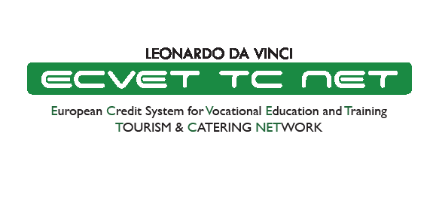

NOUL SISTEM DE CREDITE
Pentru competenţe în turism şi catering

Model de dezvoltare pentru recunoaşterea internaţională şi echivalarea aptitudinilor
alaturi de noi!
www.ECVET-TC.net

Leonardo da Vinci

ECVET TC NET
Acest proiect (Numar Proiect 142847-LLP-1-2008-1-AT-LEONARDO-LNW)
A fost finanţat cu sprijinul Comisiei Europene.
Această publicaţie reflectă doar viziunea autorului, Comisia nu răspunde
de modul utilizării informaţiilor conţinute în acest ghid.

